5 этап
Задачи дня
Создание базовых программ.Начало тестирования.
Каждая задача в виде отдельного блока.
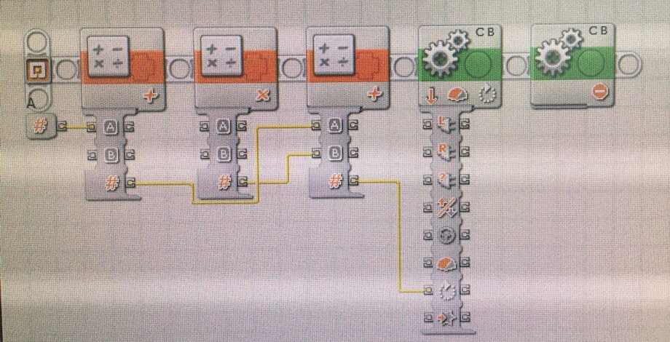
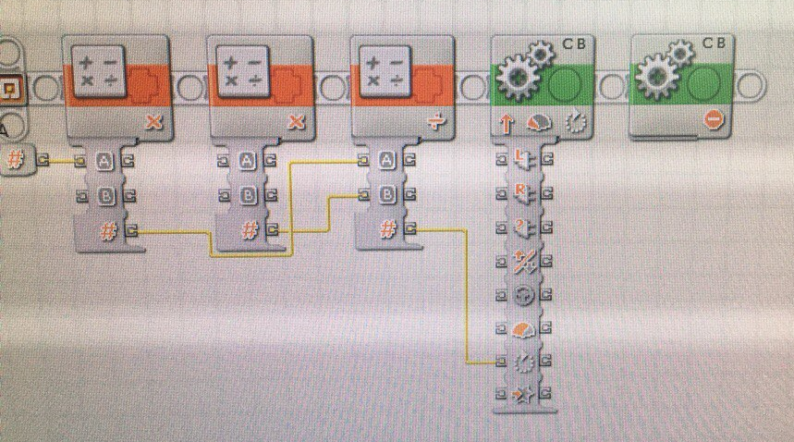

Начало тестирования.
В ходе тестирования программы были выявлены проблемные ситуации:1.Некорректная работа датчиков освещенности при сортировке груза, определена математическая модель решения задачи, путем подбора дальности движения.
2. Западение робота при движении через мост вперед, т.к. центр тяжестиопределён впереди. Решение: предусмотреть утяжеление задней части робота. Замена колеса, колесо упирается в основание моста при заезде,также колесо прогибается вниз, не дает устойчивости конструкции.
3. Выпадение груза при транспортировке через мост. Высота подъема недостаточна, для подъема груза на вторую полку. Решение просмотреть изменения в конструкции подъемника, учесть возможность закрепления груза во время транспортировки, удлинить полозья подъемника, расширить расстояние вилы подъемника, предотвратить соскальзывание груза.

6 этап 9.12.2017
Задачи дня
Устранить неполадки определенныепри тестирование робота.
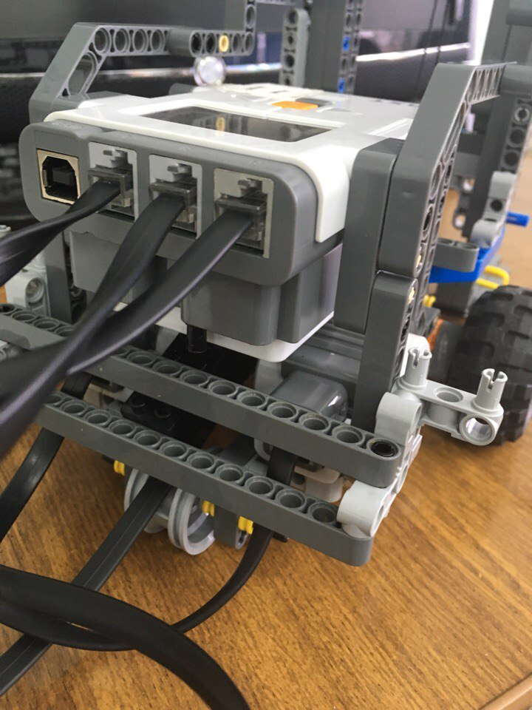
Устранения западения вниз, путем добавления тяжести в заднюю часть робота, замена конструкции колеса.

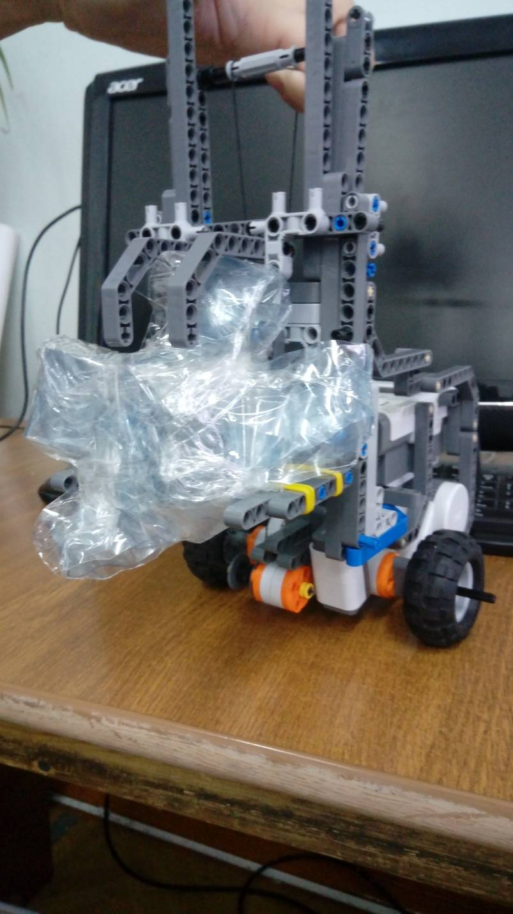
Добавление захватывающих крюков для фиксации груза,добавление полозьев.

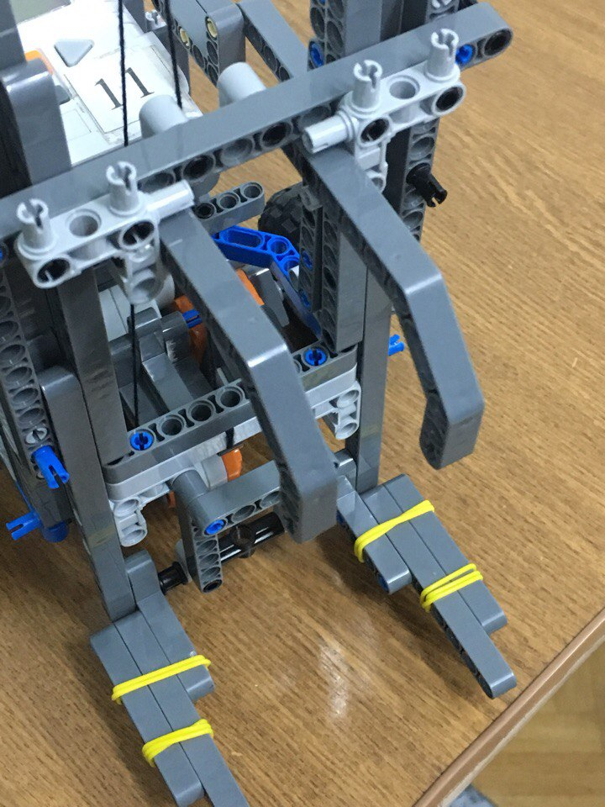
Расширение вилы. Прикрепление резинок,предотвратит соскальзывание груза.
7 этап 11.12.2017
Задачи дня
Провести завершающее тестирование. Сделать выводы по работе.
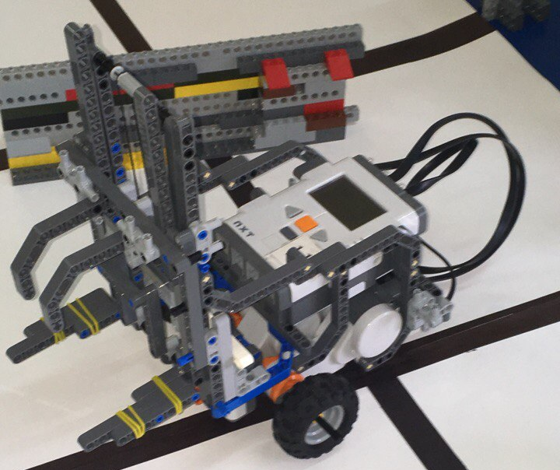
Окончательный вид модели.
Минус экспериментов, отсутствие оригинального поля, моста, стеллажей,груза. 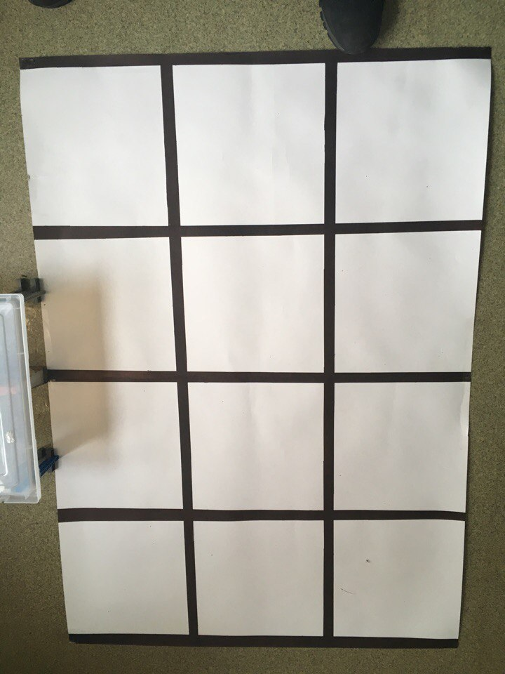
Однако, удалось проработать отдельные операция робота в черновом варианте.
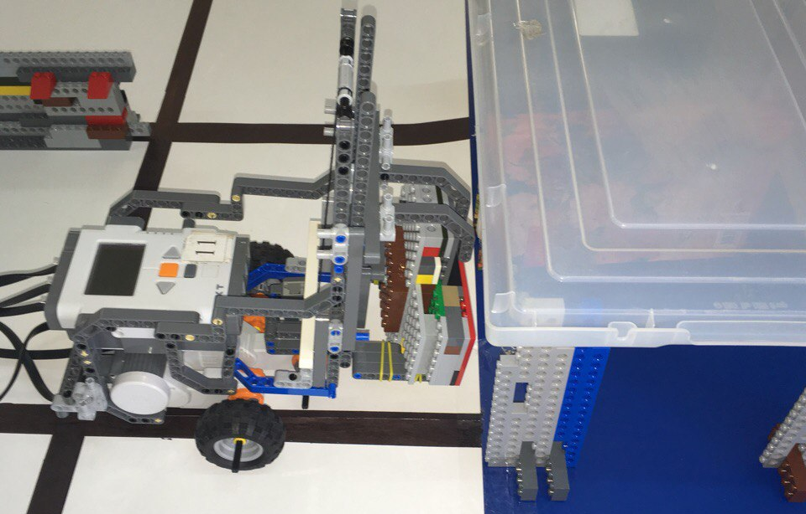
Завоз груза на склад. Подъем груза.
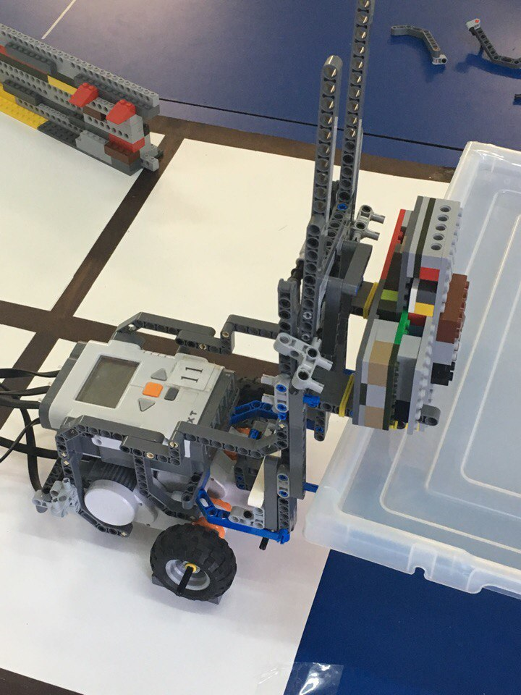
Подъем груза
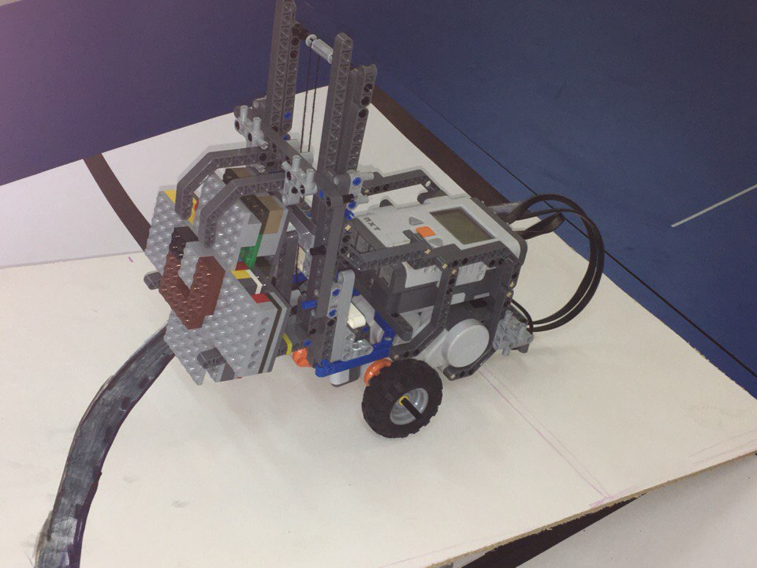
Проезд моста с грузом.
Вывод: Получен робот с возможностью автономной работы, движения, погрузки, разгрузки урожая. Не полностью решена идея сортировки урожая.

